Waren aus der BRD (West)

Dieses Getränk ist in der ganzen Welt sehr populär, und es stammt aus den USA.
(Coca cola)

Diese Marke stammt aus den USA und ist vor allem für Hosen bekannt.
(Levi Strauss & Co)

Diese Kette stammt aus den USA und wurde 1954 gegründet.
(Burger King)

Diese gekühlte Erfrischung stammt aus Italien und sieht aus wie ein Hörnchen.
(Cornetto Eis)

Bilder von Produkten aus der DDR:
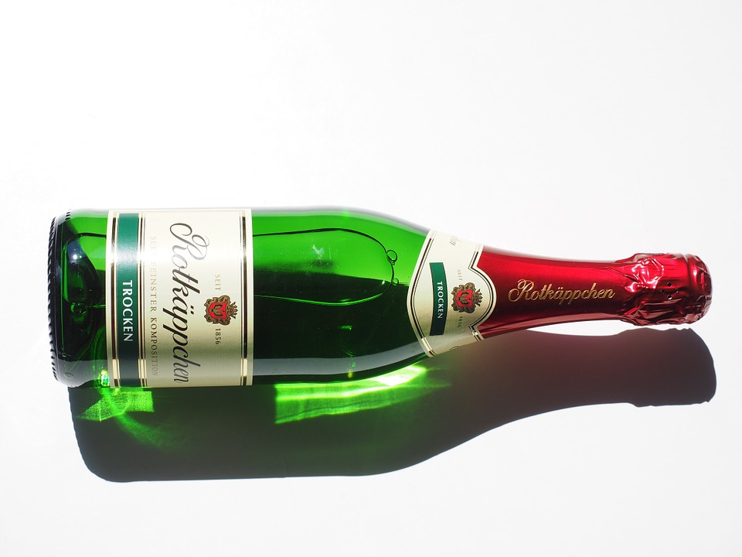 | 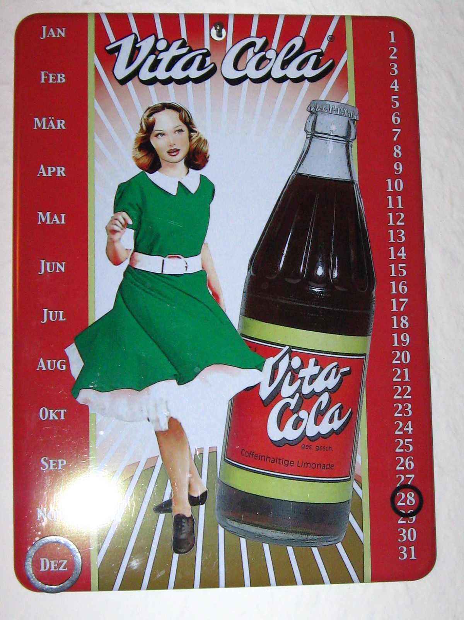
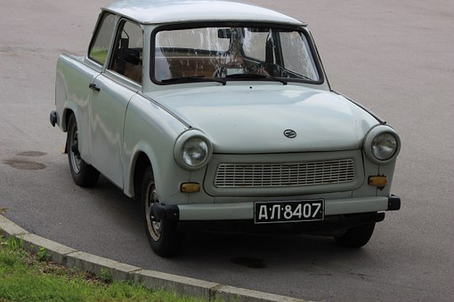  Der Trabant (Trabi) | 